Nauka zdalna - materiały dla kl.: IVa na dzień: 27.03.2020 (WSPOMAGANIE)
JĘZYK POLSKI
Lekcje uzupełniamy według wytycznych nauczyciela prowadzącego P. I. Pikoń
Temat: Czy znamy dobrze nasze legendy? Zebranie wiadomości.
1. Dopisz tytuł legendy do stwierdzenia:
- Występuje tam Rzepicha i Ziemowit - ……………………………………….
- Perkun zniszczył jej pałac ………………………………………………………
- Zobaczyli gniazdo orła w koronie wielkiego dębu……………………………..
- Przybyło dwóch nieznajomych …………………………………………….
- Gród nazwano Gnieznem …………………………………………………..
- Rozwijał na brzegu swoje sieci ……………………………………………………
- Po sztormie fale wyrzucają na brzeg kawałki bursztynu ……………………………………
2. Jaki bohater wypowiedział te słowa?
- „Wybacz mi pani. I ja cię pokochałem. Będę ci wierny do końca życia.” …………………………….
- „Gdybyż jeszcze bogowie zechcieli dać nam znak, gdzie rozpocząć budowę!” …………………….
- „Bądźcie mymi gośćmi” …………………………………………
Dla chętnych:
3. Bardzo proszę wejść na stronę epodreczniki, wpisać w wyszukiwarce: Legendarne początki Polski.
Lekcja zawiera teksty kilku polskich legend, w tym o Piaście Kołodzieju i o Lechu, Czechu, Rusie. Można je przeczytać lub posłuchać ich.
Następnie proszę wykonać ćw. 5 ( krzyżówka ) i ćw. 6 ( uzupełnienie tekstu o legendach ).

Wspomaganie:
Do uzupełnienia tekstu w punktach 1 i 2, sięgnijmy do legend ( podręcznik od str. 163): „Piast Kołodziej”, „O Lechu, Czechu i Rusie”, „Jurata, królowa Bałtyku”.
Polecane:
https://epodreczniki.pl/a/legendarne-poczatki-polski/D14mBeLpA
https://www.szkolasen.com/source/Legendy%20Polskie%20klasa%204.pdf

MATEMATYKA

Temat: Ułamek jako część całości.
- Obejrzyj film
https://www.youtube.com/watch?v=4pV09eNA6xA
- Zapisz w zeszycie
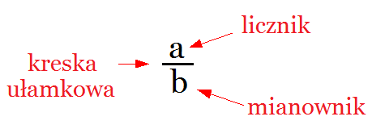
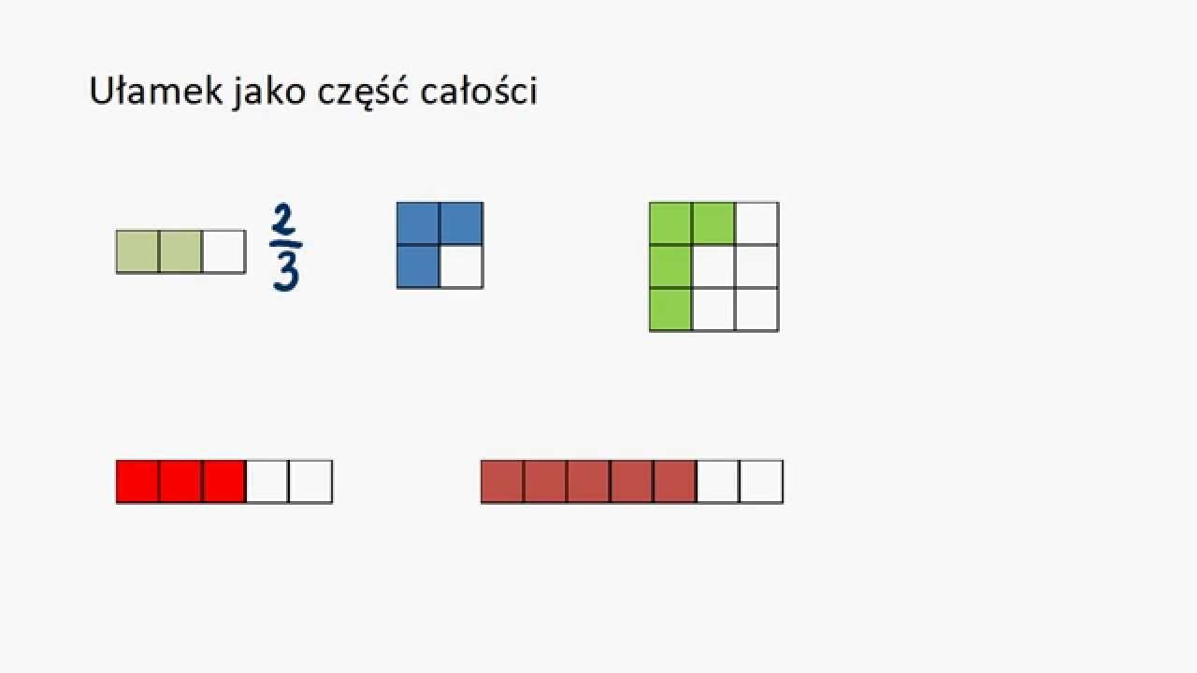

- Narysuj w zeszycie i zapisz jaki to ułamek?
- Zeszyt ćwiczeń str. 56

PRZYRODA

Temat zajęć: Poznajemy formy terenu.

FORMY TERENU

wypukłe inaczej wklęsłe inaczej równiny
wzniesienia zagłębienia
- pagórki - doliny
- wzgórza - kotliny
- góry

https://www.youtube.com/watch?v=pCS7FGBB1wQ

Lekcje uzupełniamy według wytycznych nauczyciela prowadzącego p. A. Kołodziejczyk

